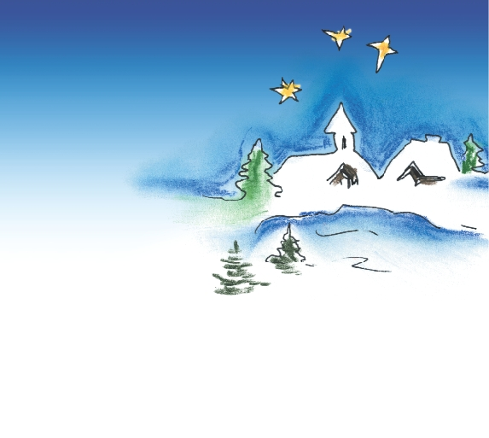
BOŻONARODZENIOWE
SPOTKANIA ZE SZTUKĄ
6 stycznia 2015r.
o godz. 16.00
zapraszamy do szkoły w Łankiejmach
na wspólne kolędowanie.
W programie:
1. Jasełka „Niebiański przewrót” w reżyserii pani Janiny Zacharewicz i Izabeli Kuncer
( występują dorośli i młodzież gimnazjalna)
2. Wspólne kolędowanie.

Podczas spotkania będzie funkcjonowała kawiarenka, w której za drobną opłatą można będzie nabyć ciasto i gorące napoje.

